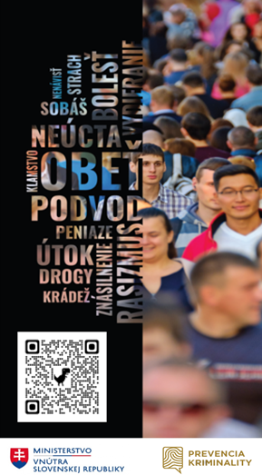
Informačná kancelária pre obete trestných činov Dunajská Streda

Odbor pomoci obetiam
Úrad prevencie kriminality MV SR

Stali ste sa obeťou trestného činu? Pomoc a usmernenie nájdete v informačných kanceláriách pre obete trestných činov.

Informačné kancelárie (IK) pre obete trestných činov predstavujú možnosti dostupnej pomoci. Klientmi informačných kancelárií môžu byť fyzické osoby, ktoré sa cítia byť obeťou. Pracovníci na základe identifikovaných potrieb každého individuálneho prípadu zabezpečia obeti alebo potenciálnej obeti bezplatný prístup k informáciám. Informačnú kanceláriu v Trnave a Informačnú kanceláriu v Dunajskej Strede od roku 2019 doteraz (jún 2025) vyhľadalo 552 klientov.

IK vykonávajú aj preventívne aktivity (prednášky) pre mládež, pedagogických a odborných zamestnancov či seniorov. Témy prednášok sú:
- šikana a kyberšikana,
- prevencia obchodovania s ľuďmi,
- nenávistné prejavy,
- internetová bezpečnosť,
- mediálna gramotnosť,
- pre seniorov prednáška „Ako sa nestať obeťou trestných činov“.

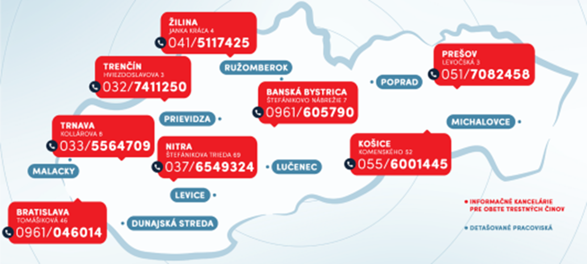

Informačná kancelária Dunajská Streda sídli v budove Okresného úradu Dunajská Streda, Jesenského 5026/13A, na prízemí, dvere č. 16. Kontaktovať nás môžete na tel. čísle: 0961571165 alebo na:
attila.seregi2@minv.sk – 0905/419703,
andrea.klabuzai@minv.sk – 0905/422552

